Módulo 06 – Atividade 02

Q1) 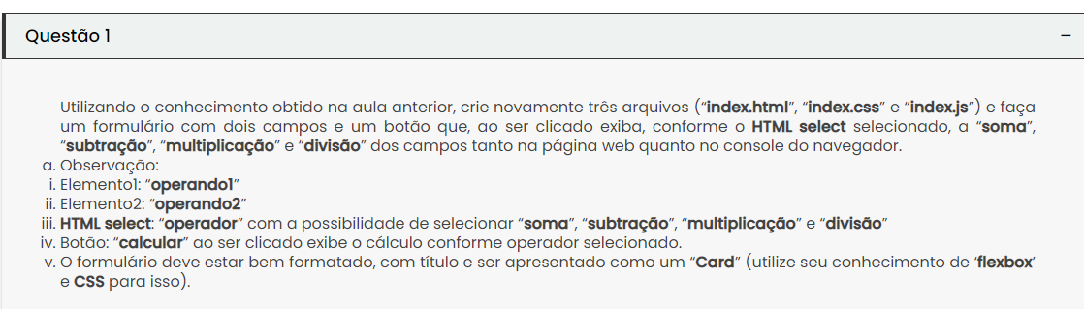

Q1)